

دانشگاه علوم پزشکی قم

دانشکده پزشکی

گروه فیزیولوژی

**عنوان:**

**آزمایشگاه فیزیولوژی**



بیانات مقام معظم رهبری در ديدا ر با اساتید دانشگاه ها و مسوولان آموزش عالی کشور

توسعه ی آموزش عالی بايد در جهت هدف ها باشد. مسوولان آموزش عالی بايد از توسعه ی غير هدفمند به شدت پرهيز كنند؛ چون اين ،  
هم اتلاف مال است ، هم اتلاف و ضايع كردن منابع انسانی است . بايد ببينيم چه لازم داريم، بايد ببينيم هدف چيست  
و به كجا ميخواهيم برسيم؛ بر اساس آن، فضای آموزشیِ آموزش عالی را توسعه دهيم. بنابراين برحسب نیاز ، دنبال اهدا ف  
خودمان باشيم . به نظر من اين مساله ی خیلی حساس و مهمی است. نیازهای اصلی كشور در حوزهی علوم و فناوری بايد احصازه نمي شوند ؛ در ی علوم انسانی هم همين جور؛ بر اساس اين ها برنامه ريزی شو د؛ معلوم شود كه چه تعدا د دانشجو می خواهيم، چقدر دانشگاه می خواهيم، چه رشته هایی را لازم داريم، در چه سطوحی اين رشته ها بايستی تعليم و تعلم پیدا كند.

**آزمایشگاه فیزیولوژی:**

**انجام آزمایش های سرولوؤی و بانک خون**

**انجام آزمایش های فیزیولوژی**

**آزمایشگاه فیزیولوژی**

**آزمایشکاه ایمونولوزی و ایمونوهماتولوژی**

**گروه ایمونولوژی و فیزیولوژی**

**دانشکده پزشکی**

آزمایشگاه فیزیولوژی دانشکده پزشکى دانشگاه علوم پزشکی قم با هدف پیشبرد فعالیت هاى آموزشی برای دانشجویان این دانشکده تاسیس شده است.

این آزمایشگاه با گروه فیزیولوژی در ارتباط بوده و کلاس های آموزشی در بخش آزمایشگاهی می باشد:

**1-آزمایش های فیزیولوژی**

**معرفی**

**آزمایشگاه فیزیولوژی** :این آزمایشگاه در طبقه ی همکف ساختمان آموزشی شماره ی یک مجتمع پردیس دانشگاهی قرار گرفته است.

کارشناس آزمایشگاه : سرکارخانم زهرا دباغ

شماره تماس : 02531971223

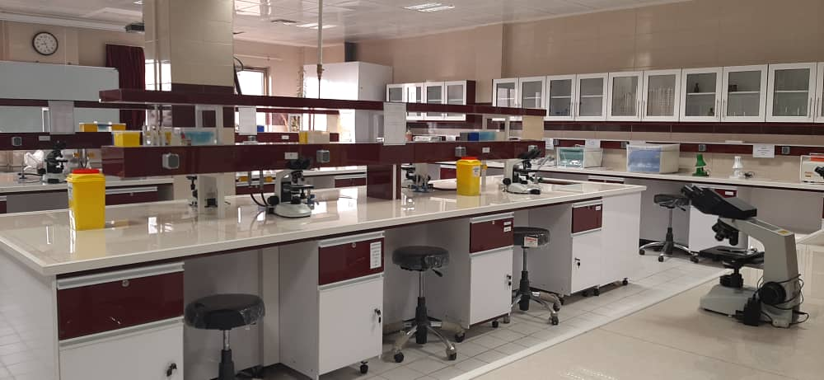

فیزیولوژی از جمله دروس علوم پایه دانشجویان پزشکی بوده و از اهمیت بالایی برخوردار است.فیزیولوژی دانش بررسی نحوه کارکرد اندام‌های مختلف بدن است.

علم فیزیولوژی یکی از مهمترین شاخه‌های [زیست‌شناسی](https://fa.wikipedia.org/wiki/%D8%B2%DB%8C%D8%B3%D8%AA%E2%80%8C%D8%B4%D9%86%D8%A7%D8%B3%DB%8C) (بیولوژی) است که به مطالعه اعمال حیاتی [موجود زنده](https://fa.wikipedia.org/wiki/%D9%85%D9%88%D8%AC%D9%88%D8%AF_%D8%B2%D9%86%D8%AF%D9%87)، [اندام‌ها](https://fa.wikipedia.org/wiki/%D8%A7%D9%86%D8%AF%D8%A7%D9%85)، [بافت‌ها](https://fa.wikipedia.org/wiki/%D8%A8%D8%A7%D9%81%D8%AA_(%D8%B2%DB%8C%D8%B3%D8%AA%E2%80%8C%D8%B4%D9%86%D8%A7%D8%B3%DB%8C))، [سلول](https://fa.wikipedia.org/wiki/%D8%B3%D9%84%D9%88%D9%84) و عناصر آن می‌پردازد. برای درک عمیق اعمال حیاتی، سعی می‌گردد که خواص و روابط بین این اعمال و تغییراتشان در محیط‌های مختلف یا در شرایط گوناگون موجود زنده و با استفاده از روابط علم [فیزیک](https://fa.wikipedia.org/wiki/%D9%81%DB%8C%D8%B2%DB%8C%DA%A9) و [ریاضی](https://fa.wikipedia.org/wiki/%D8%B1%DB%8C%D8%A7%D8%B6%DB%8C)، مورد بررسی قرار گیرد. فیزیولوژی، تکامل و توسعه این اعمال در یک گونه و در یک موجود زنده و همچنین تغییرات و تطابق آن‌ها با شرایط محیطی متغیر را مورد مطالعه قرار می‌دهد.

در این آزمایشگاه آزمایش های مربوط به فیزیولوژی ( برای مثال سنجش ظرفیت تنفسی توسط دستگاه اسپیرومتری دیجیتال،آموزش نحوه ی نمونه گیری ، نوار قلب و فشار خون و...) به دانشجویان پزشکی ، پیراپزشکی ( علوم آزمایشگاهی) آموزش داده می شود.در ضمن وجود ویدئو پروژکتور داخل آزمایشگاه این امکان را برای اساتید محترم فراهم می کند تا کلاس تئوری آزمایشگاه ( Pre lab ) در سالن آزمایشگاه برگزار شود.

**تجهیرات مربوط به آزمایشگاه فیزیولوژی :**

**1-دستگاه اسپیرومتری**

**2-دستگاه نوار قلب (ECG)**

**3-دستگاه آنالیز گاز های خون (EBG)**

**4-دستگاه سروفیوژ**

**5-دستگاه سانتریفیوژ معمولی**

**6-دستگاه سانتریفیوژ میکروهماتوکریت**

**7-میکروسکوپ های نوری**

**8-دستگاه سنجش فشار خون**

**9-دستگاه PH متر**

**10-هودهای بیوشیمیایی**

**11-سمپلرها ( در اندازه های مختلف 5،10،20،50،100،200،500،و1000 لاندا )**

**12-افتالموسکوپ**

**13-اتوسکوپ**

**14-چکش پزشکی**

**15-یخچال های نگهداری کیت های آزمایشگاهی**

**16-دستگاه ترازو دیجیتالی**

**17-و سایر امکانت آزمایشگاهی مثل لام نئوبار،پیپت های مدرج ، تخت فیزیولوژی...**

## سر فصل دروس عملی آزمایشگاه فیزیولوژی :

این سر فصل ها هر ساله از وزارت بهداشت درمان و اموزش پزشکی ارائه شده و مورد اموزش قرار گرفته می شود:

**1-خون گیری**

**2-فشار خون**

**3-شمارش گلبول قرمز**

**4-شمارش گلبول سفید**

**5-شمارش انواع گلبول سفید**

**6-اندازه گیری هموگلوبین خون**

**7- آزمایش شکنندگی اسمزی (OFT)**

**8-اندازه گیری HCT و ESR**

**9-آزماش BT و CT**

**10-آزمایش اسپیرومتری دیجیتال**

**11-نوار قلب (ECG)**

**12- آزمایش قند خون**

**معرفی دستگاه ها**

**1-دستگاه اسپیرومتری دیجیتال:** امروزه برای اندازه‌گیری میزان حجم هوای دم و بازدم ازدستگاه اسپیرومتراستفاده می شود. این دستگاه باهدف سنجش میزان اکسیژن اکسیژن موجود در هوای محیط و انتقال آن به بدن به منظور سوخت‌وساز و همچنین دفع دی اکسید کربن حاصل از آن کاربرد دارد. یکی از رایج ترین آزمایش ها برای بررسی عملکرد ریه در برخی بیماری های تنفسی مانند آسم و آلرژی، تست اسپیرومتری است که با استفاده از این تست، می توان به راحتی  اختلالات عملکرد ریه بیماران را تشخیص داد و برای روند درمان اقدامات موثر و به موقعی را ارائه داد.

عمل انجام شده توسط دستگاه اسپیرومتر را اسپیرومتری می نامند و به برگه ای که دستگاه شاخص ها را روی آن ثبت می کند، اسپیروگرام می گویند.

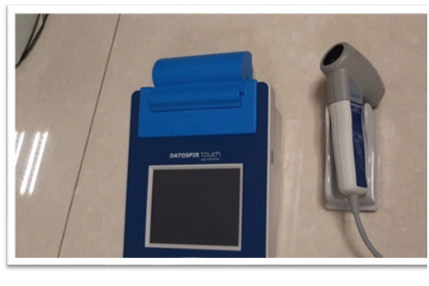

**2-دستگاه نوار قلب (ECG) :**انقباض و انبساط عضلات قلب که فشار خون مناسب جهت به حرکت در آوردن خون در بدن را تامین می کند، توسط یک سیستم مستقل الکتریکی صورت می گیرد که یکی از نشانه های سلامت قلب، عملکرد بدون نقص این سیستم است. برای بررسی این سیستم الکتریکی نیاز است تا چگونگی انتشار سیگنال های الکتریکی بررسی شود. **دستگاه نوار قلب** یا **الکتروکاردیوگراف(ECG)** با نمونه برداری از نحوه انتشار سیگنال های الکتریکی در نواحی مختلف بدن و اندازه گیری آن ها نسبت به زمان، **موج الکتروکاردیوگرام قلب** را بدست می آورد که اصطلاحا آن را **نوار قلب** می نامیم.

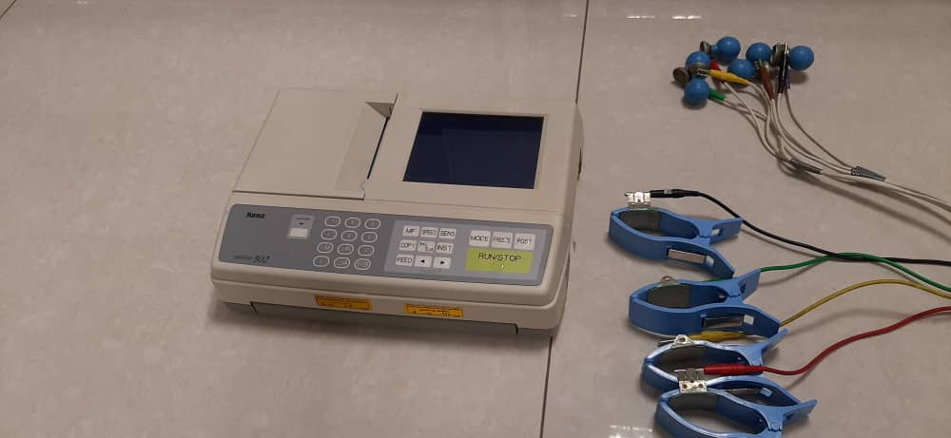

**3-دستگاه سانتریفیوژ میکروهماتوکریت**

## سانتریفیوژ [میکروهماتوکریت](http://www.parsazma.com/%d8%b3%d8%a7%d9%86%d8%aa%d8%b1%db%8c%d9%81%db%8c%d9%88%da%98-%d9%85%db%8c%da%a9%d8%b1%d9%88-%d9%87%d9%85%d8%a7%d8%aa%d9%88%da%a9%d8%b1%db%8c%d8%aa/) دستگاهی است که ازآن برای تشخیص میزان هما توکریت موجود در خون، در آزمیشگاه های تشخیص طبی مورد استفاده قرار می‌گیرد.

## C:\Users\azuser\Desktop\میکروهماتو.png

**4-دستگاه سانتریفیوژ :**

[سانتریفیوژ](http://www.parsazma.com/%d8%b3%d8%a7%d9%86%d8%aa%d8%b1%db%8c%d9%81%db%8c%d9%88%da%98/)دستگاهی است که با استفاده از نیروی گریز از مرکز، اجزاء یک محلول یا مواد را که دارای اجزاء یا دانسیته‌های متفاوت ­باشند را از هم جدا می کند .[سانتریفیوژ](http://www.parsazma.com/%d8%b3%d8%a7%d9%86%d8%aa%d8%b1%db%8c%d9%81%db%8c%d9%88%da%98/) جزء پر کاربردترین دستگاه آزمایشگاهی می­‌باشد

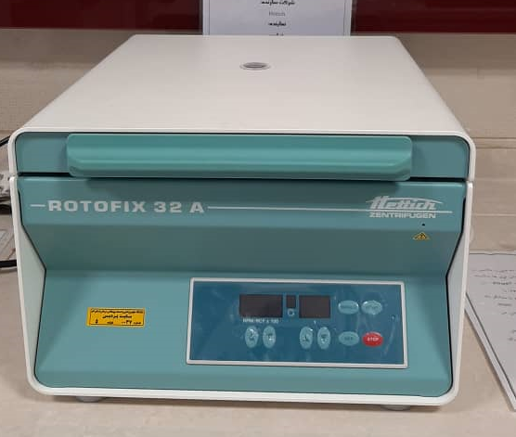.

**5- دستگاه سروفیوژ :**

سروفیوژ یا سانتریفیوژ سرولوژی دستگاه آزمایشگاهی است که در بانک خون از آن استفاده می شود.این دستگاه برای جداسازی سرم از گلبول های قرمز خون و شستشو به کار گرفته می شود.در بانک خون آزمایشات زیادی نظیر درجه بندی آگلوتاسیون خون،آزمایش کراس مچ ،آزمایش مستقیم آنتی بادی و شناسایی آنتی بادی ها انجام می شود که نیازمند جداسازی سرم خون است.

این سانتریفیوژ ها دارای سایز کوچک هستند و برای لوله های گاما مورد استفاده قرار می گیرند.برای تنظیم تیتر های سرولوژی و شستشوی گلبول قرمز لوله های 12*75 تنها سایز لوله قابل استفاده هستند.

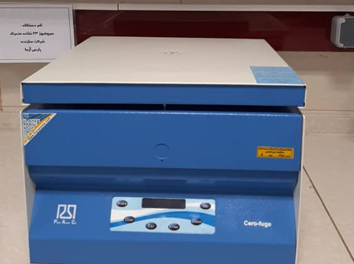

**6-افتالموسکوپ ،اتوسکوپ و چکش پزشکی …**

از جمله لوازم مورد نیاز مورد استفاده در فیزیولوژی حواس می باشد.

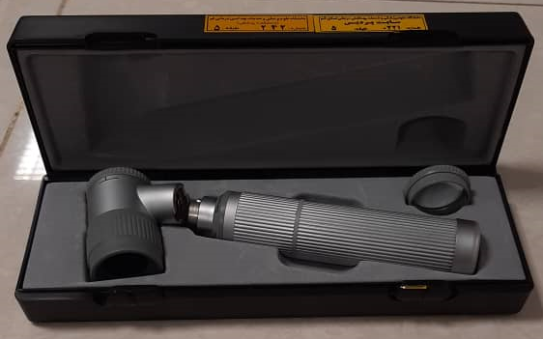

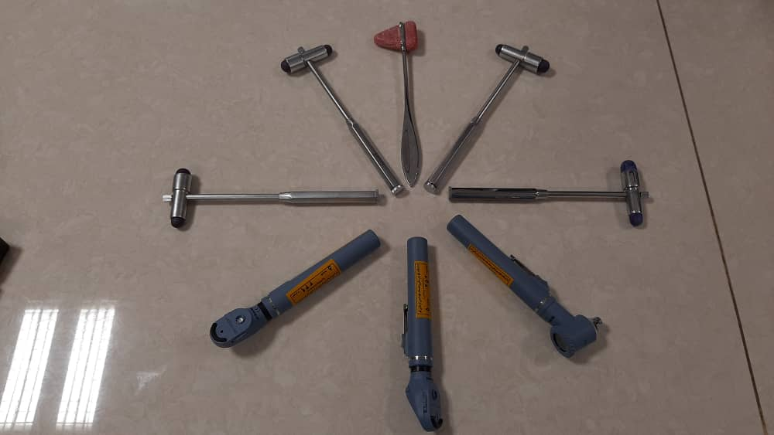

## 

**7-دستگاه PH متر:**

دستگاه سنجس PH مایعات می باشد و میزان اسیدی و قلیایی بودن ان را می سنجد.

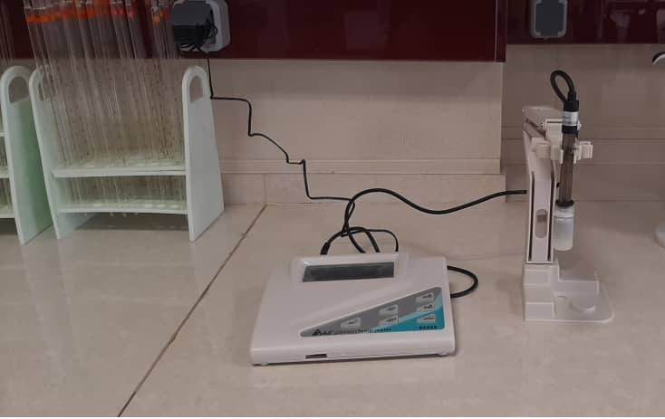

**8-دستگاه ترازو:**

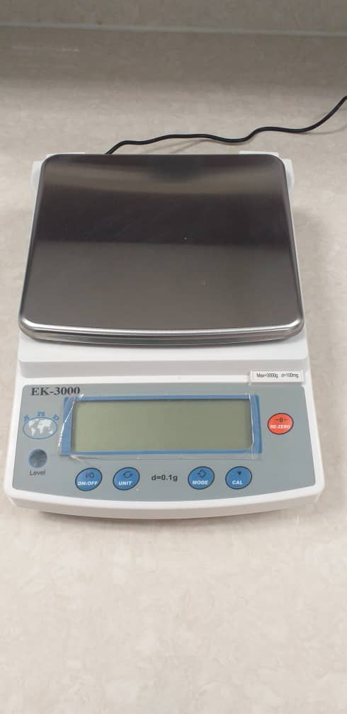از این دستگاه برای اندازه گیری جرم های مختلف آزمایشگاهی از جمله: پودر های لازم برای تهیه محلول های مختلف رنگ آمیزی لام ، محیط های کشت متفاوت استفاده می شود.

**9- دستگاه آنالیز گاز های خون (ABG):**

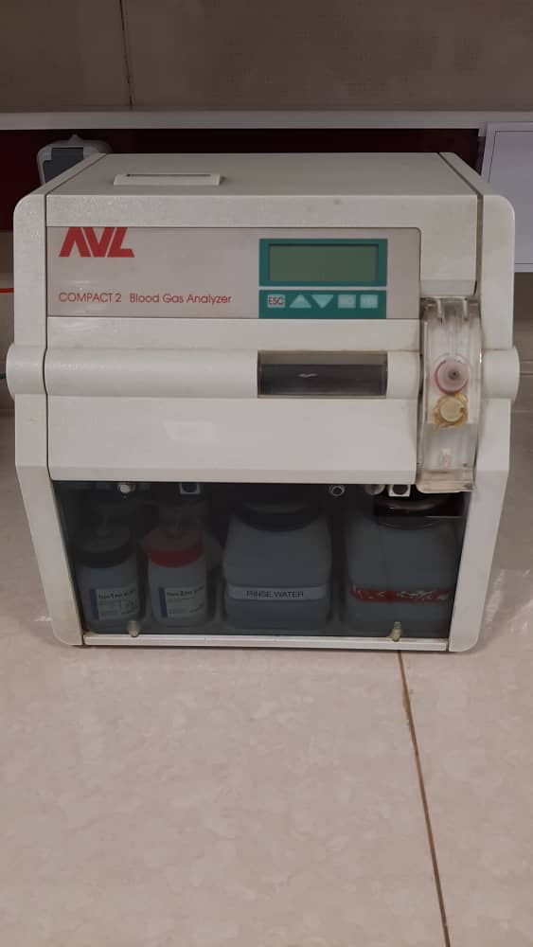 ABG مختصر شده Arterial blood gas به معنی گاز های خون شریانی است. برای اندازه گیری گازها در خون، دستگاه مخصوصی به همین نام وجود دارد. گاز های خونی شامل دی اکسید کربن، اکسیژن، بیکربنات و گاهیPH خواهند بود . دستگاهی که برای اندازه گیری اکسیژن، دی اکسید کربن و اسیدیته استفاده می شود کاملا خودکار است. جمع آوری نمونه مناسب و جابه جایی مناسب ان برای اندازه گیری گاز ها بسیار مهم است. نمونه گرفته شده برای این تست نمونه شریانی می باشد. مقادیر گاز های خونی به اتسمفر بسیار حساس هستند و باید سعی شود تا خون گیری در شرایط بی هوازی انجام گیرد که این شرایط ایده آل است.

**10-دستگاه سنجش فشار خون :**

فشارسنج خون دستگاهی است که در پزشکی برای اندازه‌گیری [فشارخون](https://fa.wikipedia.org/wiki/%D9%81%D8%B4%D8%A7%D8%B1%D8%AE%D9%88%D9%86) افراد استفاده می‌شود.دانشجویان با استفاده از این فشار سنج ها با اصول و روش های صحیح اندازه گیری فشار خون آشنا می شوند.

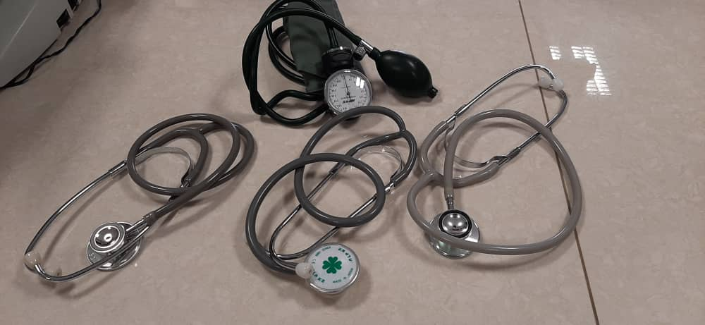

**10-دستگاه فور:**

این دستگاه با استفاده از مانیتور روی دستگاه قابلیت تنظیم دما را تا دماهای بالاتر از100درجه دارد که در حرارت خشک قادر به استریلیزاسیون دسته ای وسایل می باشد.

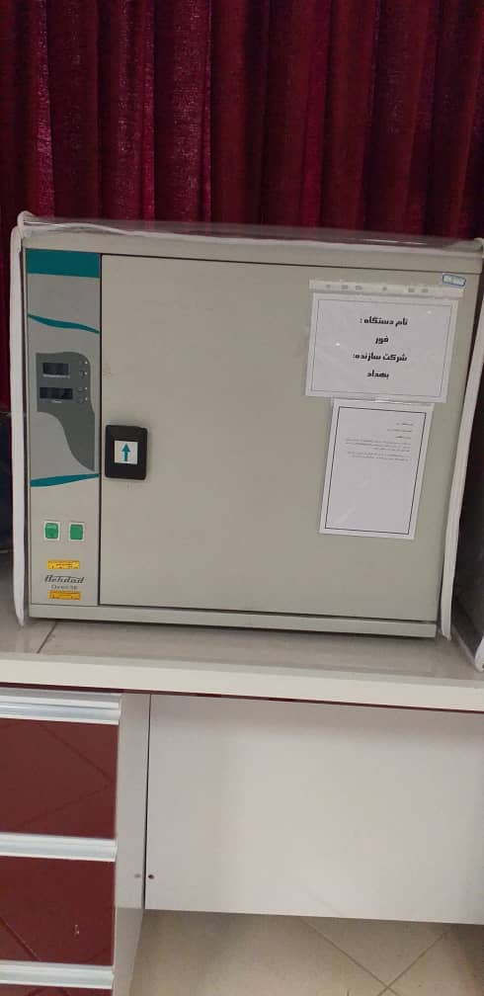

**11-دستگاه بن ماری یا water bath:**

درون این دستگاه آب وجود دارد که با تنظیم دمای مورد نظر ،دمای داخل محوطه دستگاه به همراه آب گرم شده وگرما در محیط مرطوب شرایط لازم را برای آزمایش های هماتولوژی و سایرتست ها فراهم می نماید.

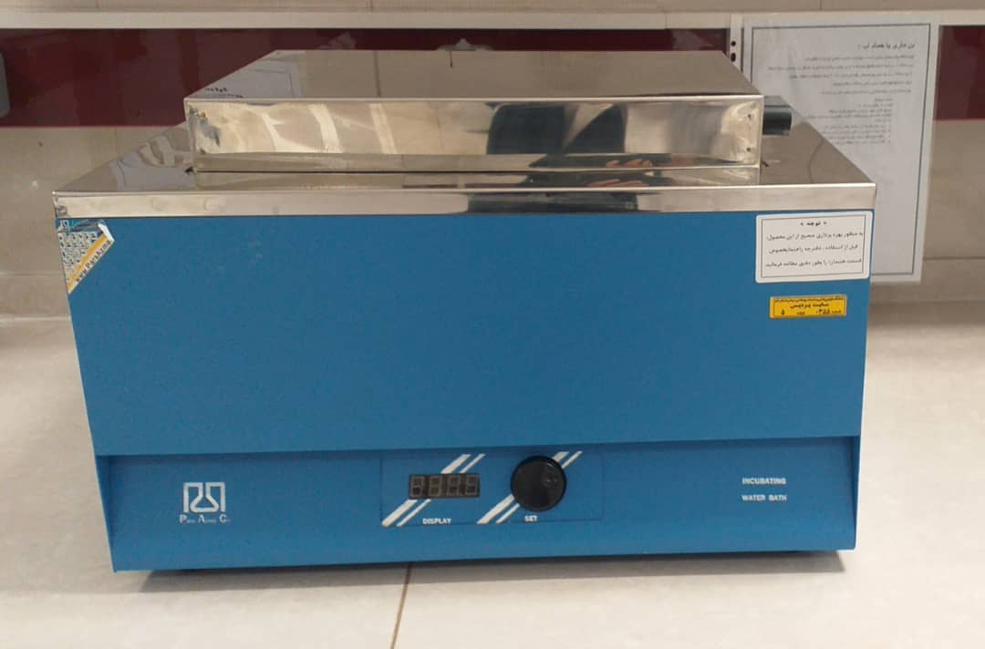

**12-دستگاه شیکر**

این دستگاه دارای صفحه افقی است و توانایی حرکت به صورت خطی و دایره ای دارد.

در بافت شناسی از این دستگاه جهت مخلوط کردن و تکان دادن محلول ها و رنگ های رنگ آمیزی استفاده می شود.این دستگاه دارای میله های نگهدارنده ظروف آزمایشگاهی می باشد.

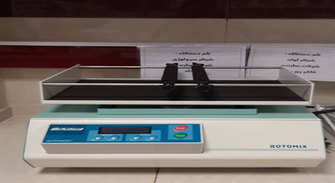

**13-میکرو سکوپ های نوری:**

میکروسکوپ های نوری با داشتن عدسی های مختلف تصویر بزرگ شده اجسام فیکس شده روی لام را که زیر لنزهای میکروسکوپ قرار میگیرند به وضوح نشان می دهد.

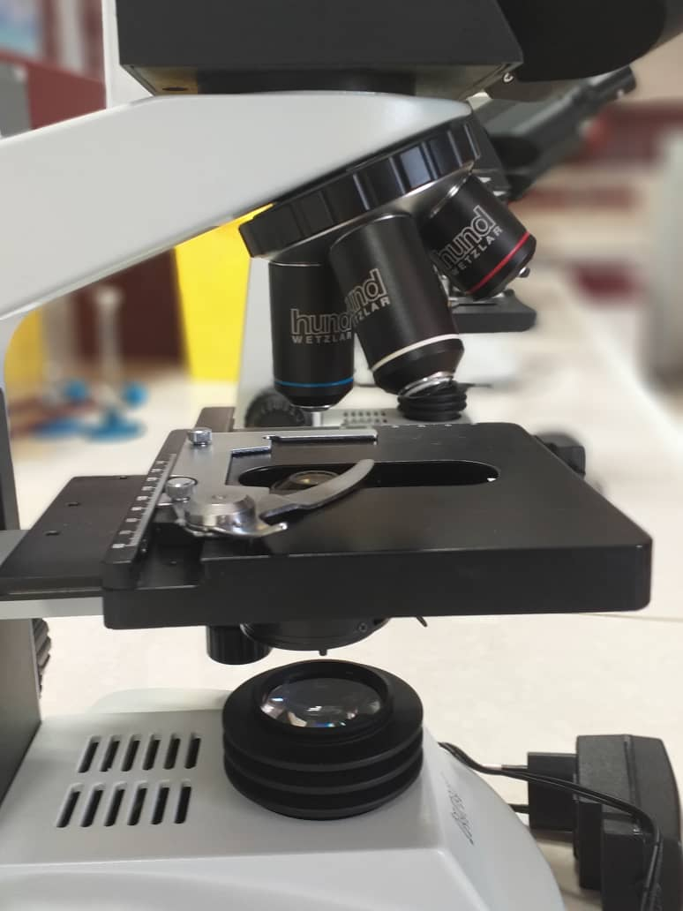

**اصول ایمنی در آزمایشگاه:**

كاركنان آزمايشگاه در معرض بسياري از عوامل بيماري زا با منشأ خون، مايعات بدن و ... مي باشند كه از طريق ترشح ، پاشيدن، فرو رفتن سوزن، وسايل شيشه اي شكسته، خراش و بريدگي در تماس با چشم، بيني، دهان، پوست باعث آلودگي های مختلف باکتریایی و ویروسی خطرناک مي گردند. همچنين در محيط كاري آنها خطراتي در نتيجه كار با مواد شيميايي سوزاننده، مواد راديواكتيو، الكتريسيته، وسايل مكانيكي، آتش سوزي و ... وجود دارد كه سلامتي آنها را تهديد مي نمايد.

**1- لباس كاركنان:**

لباس كاركنان بايد تميز، مرتب و از كيفيت مناسبي برخوردار باشد. اين لباس ها جهت محافظت از آلودگي و كثيف شدن ديگر لباس ها پوشيده مي شوند شامل گان ها، روپوش هاي آزمايشگاهي، پيش بند، شنل و يا لباس هاي مشابه مي باشد.

2**-استفاده از دستكش:**

بايد هميشه دستكش در اندازه هاي متفاوت و از مواد مناسب و مرغوب در تمام بخش هاي فني در دسترس باشد دستكش هايي از جنس لاتكس، نيتريل و يا وينيل، محافظت كافي را ايجاد مي نمايند. دستكش هايي كه از جنس لاتكس يا وينيل نازك تهيه شده باشند، محافظت كافي را در مقابل سوراخ شدن بوسيله وسايل تيز، ايجاد نمي نمايند. دستكش ها بايد در اندازه هاي تا مچ، آرنج و شانه در دسترس باشند.

**3-كفش ها:**

كفش بايد راحت و داراي كف لاستيكي باشد و تمام پا را بپوشاند. هنگامي كه احتمال ريختن مواد وجود دارد، بايد روكش هاي يكبار مصرفي كه در مقابل نفوذ مايعات، مقاوم مي باشند، پوشيده شود. نبايد از كفش هاي پارچه اي استفاده نمود زيرا مواد شيميايي يا مايعات عفوني و آلوده را به خود جذب مي نمايد.

**4-ضرورت وجودجعبه کمک های اولیه:**

بايد جعبه كمك هاي اوليه در آزمايشگاه وجود داشته باشد. این جعبه شامل چسب زخم- باند-گازاستریل- بتادین-پمادسوختگی و.. می باشد.

5**-ممانعت از مصرف مواد غذایی و آشامیدنی در آزمایشگاه:**

بايد در تمام بخش هاي فني آزمايشگاه از غذا خوردن، آشاميدن و يا انجام ساير اعمالي كه سبب تماس دست با دهان مي گردد، خودداري نمود.

6**-برداشت مايعات با پي پت :**

هرگز عمل برداشت مايعات با پي پت نباید بوسيله دهان انجام گردد. در اين مورد وسايل متفاوتي جهت برداشت مايعات بوسيله پي پت وجود دارد.

همچنين نبايد قطرات انتهائي نمونه با فشار زياد خارج شود زيرا ممكن است باعث ايجاد قطرات بسيار ريز يا آئروسل گردد.

**7-شست و شوي دست :**

مهمترين اقدام پيشگيرانه و ايمني شست و شوي مكرر دست مي باشد كه بايد هميشه صابون (ترجيحاً صابون مايع) و يا مواد ضدعفوني كننده جهت تميز نمودن پوست در دسترس كاركنان قرار گيرد.

**8-شست و شوي چشم:**

بايد مخصوصاً در بخش هايي كه اسيد، مواد سوزاننده، مواد خورنده و يا ديگر مواد شيميايي مورد استفاده قرار مي گيرند جايگاه و محل ثابتي را جهت شست و شوي چشم در نظر گرفت. علاوه بر واحدهاي ثابتي كه اقدامات درماني فوري فراهم مي كنند، ممكن است از سيستم شست و شوي چشم كه قابل حمل نيز مي باشد، استفاده نمود.

**9-محافظت از چشم و صورت:**

بايد در مواقع كار با مواد سمي، مواد سوزاننده، مواد خطرناك شيميايي و بيولوژي و يا هنگامي كه امكان ترشح و يا پاشيدن خون يا مايعات بدن وجود دارد و نيز هنگام تخليه اتوكلاو و ... از عينك هاي حفاظتي (حفاظ دار) و يا ماسك هاي چشم و صورت استفاده نمود.

**منابع:**

1. "دستورالعمل مديريت پسماند های آزمايشگاهی "آزمايشگاه مرجع سلامت
2. آزمایشگاه دانشکده پزشکی دانشگاه علوم پزشکی اصفهان
3. ایمنی و سلامت شغلی و بهداشت محیط ، مرکز پزشکی آموزشی درمانی الزهرا(س)